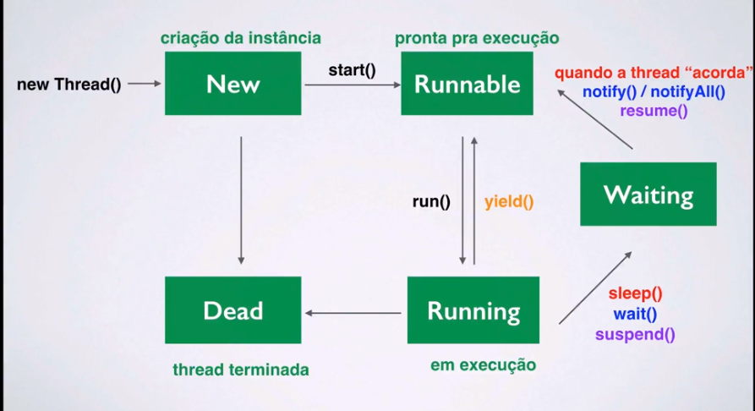

Criando Threads
- Pode ser usada a interface Runnable quando se quer estender outra classe ou a classe abstrata Thread, a única diferença é essa. Uma é interface, outra classe
- A classe Thread representa a thread principal. É possível pegar a thread executando com currentThread()
- Join faz com que o código só volte a executar quando thread morrer
- Sincronização: Coordenar as atividades de duas ou mais Threads para evitar condição de corrida. A palavra reservada sinchronized faz com que somente uma Thread possa usar um método por vez
- Uma condição de corrida pode ocorrer quando uma variável static é acessada por várias instâncias de uma classe
- InterruptedException é lançado quando uma thread é interrompida com o método suspend()

